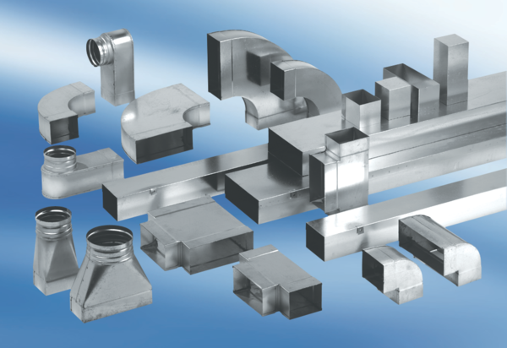Ogranak od 45°, vodoravan AZ45H80/150/80/100Jedinica za pakiranje: 1 komAsortiman: K
Broj artikla: 0055.0739Proizvođač: MAICO

